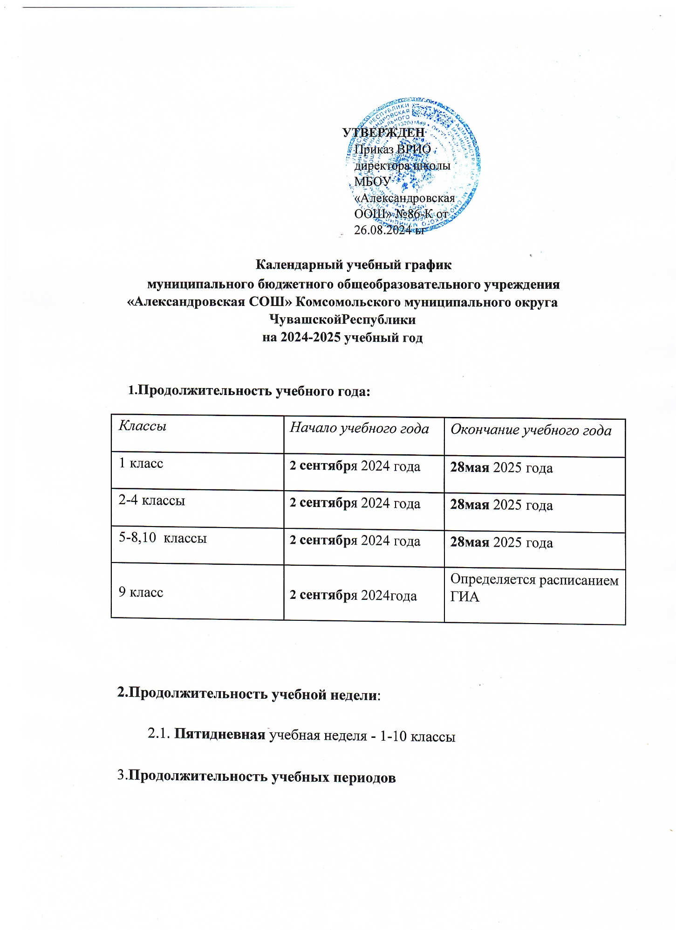

**УТВЕРЖДЕН**

Приказ ВРИО директора школы МБОУ «Александровская ООШ» №86-К от 26.08.2024 ьг

**Календарный учебный график**

**муниципального бюджетного общеобразовательного учреждения**

**«Александровская СОШ» Комсомольского муниципального округа ЧувашскойРеспублики**

**на 2024-2025 учебный год**

**1.Продолжительность учебного года:**

|  |  |  |
| --- | --- | --- |
| *Классы* | *Начало учебного года* | *Окончание учебного года* |
| 1 класс | **2 сентябр**я 2024 года | **28мая** 2025 года |
| 2-4 классы | **2 сентябр**я 2024 года | **28мая** 2025 года |
| 5-8,10 классы | **2 сентябр**я 2024 года | **28мая** 2025 года |
| 9 класс | **2 сентябр**я 2024года | Определяется расписанием  ГИА |

**2.Продолжительность учебной недели**:

2.1. **Пятидневная** учебная неделя - 1-10 классы

3.**Продолжительность учебных периодов**

|  |  |  |  |
| --- | --- | --- | --- |
| *Учебные* | *Классы* | *Начало и окончание* | *Количество учебных недель* |
| *четверти* |  | *четверти* | *(количество дней)* |
| I четверть | 1 классы | 02.09.2024- 27.10.2024 | 8 недель/40 дней |
| 2-4 классы | 02.09.2024- 27.10.2024 | 8 недель/40 дней |
| 5-8,10классы | 02.09.2024- 27.10.2024 | 8 недель/40 дней |
| 9 класс | 02.09.2024- 27.10.2024 | 8 недель/40 дней |
| II четверть | 1 классы | 05.11.2024- 29.12.2024 | 8 недель/39 дней |
| 2-4 классы | 05.11.2024- 29.12.2024 | 8 недель/39 дней |
| 5-8,10классы | 05.11.2024- 29.12.2024 | 8 недель/39 дней |
| 9 классы | 05.11.2024- 29.12.2024 | 8 недель/39 дней |
| III четверть | 1 классы | 13.01.2025- 23.03.2025 | 9 недель/43 дня |
| 17.02.2025 -24.02.2025 |
| 2-4 классы | 13.01.2025- 23.03.2025 | 10 недель/50 дней |
| 5-8,10 классы | 13.01.2025- 23.03.2025 | 10 недель/50 дней |
| 9 классы | 13.01.2025- 23.03.2025 | 10 недель/50 дней |
| IV четверть | 1 классы | 01.04.2025- 28.05.2025 | 8 недель/41 дней |
| 2-4 классы | 01.04.2025- 28.05.2025 | 8 недель/41 дней |
| 5-8 классы | 01.04.2025- 28.05.2025 | 8 недель/41 дней |
| 9 класс | 01.04.2025- * | 8 недель/41 дней |

|  |  |  |  |
| --- | --- | --- | --- |
| Итогозаучебныйгод | 1 классы |  | **33 недели/163 дня** |
| 2-4 классы |  | **34 недели/170 дней** |
| 5-8 классы |  | **34 недели/170 дней** |
| 9 класс |  | **34 недели/170 без учёта ГИА\*** |

* Для 9 класса окончание учебного года определяется ежегодно в соответствии с расписанием государственной итоговой аттестации. Срокипроведения ГИА обучающихсяустанавливаютМинпросвещения и Рособрнадзор.

# Продолжительность каникул

|  |  |  |  |  |
| --- | --- | --- | --- | --- |
| Каникулы | Классы | Начало и окончание | Количество | К учебным |
|  |  | каникул | календарных | занятиям |
|  |  |  | дней | приступить |
| Осенние | 1-10 | 28.10.2024- 04.11.2024 | 8 дней | 05.11.2024 |
| Зимние | 1-10 | 30.12.2024 - 12.01.2025 | 14 дней | 13.01.2025 |
| Весенние | 1-10 | 24.03.2025– 31.03.2025 | 8 дней | 01.04.2025 |
| Дополнительные  каникулы | 1 | 17.02.2025 -24.02.2025 | 7 дней | 25.02.2025 |
| Всего | 1 кл. |  | 37дней |  |
| 2-10кл. |  | 30дней |  |

Летниеканикулы:

* 1 - 4 классы - с 29 мая 2025 г. по 31 августа 2025 г.
* 5 – 8,10 - классы - **с 29 мая 2025 г. по 31 августа 2025 г.**
* 9 класс – начиная со следующего дня после завершения государственной (итоговой) аттестации по 31 августа 2025 г.)

1. **Проведение промежуточной аттестации в переводных классах**

Промежуточная аттестация в переводных классах (в 2-10-ых классах) проводится в форме годовой оценки успеваемости без прекращения общеобразовательного процесса в соответствии с решением педагогического совета МБОУ «Александровская СОШ».

1. **Проведение государственной (итоговой) аттестации в 9 классе**

Сроки проведения государственной (итоговой) аттестации обучающихсяв9,11-ых классах устанавливаются Министерством образования и науки Российской Федерации (Федеральная служба по надзору в сфере образования и науки), Министерством образования и молодёжной политики Чувашской Республики.